Nota de prensa

Afirma el presidente Hernández
Honduras sigue trabajando de manera agresiva para lograr ampliación del TPS
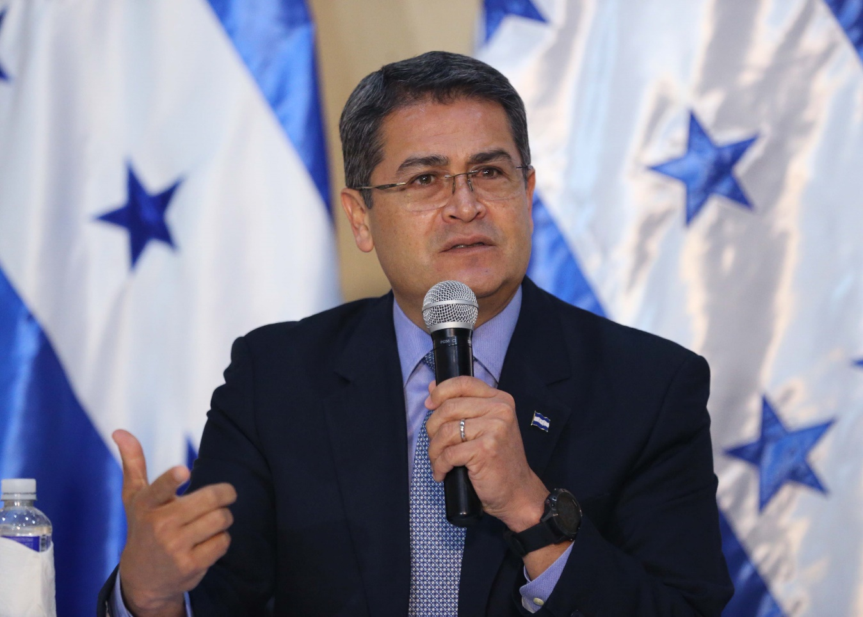
- El presidente Hernández asegura que los hondureños no están solos en las gestiones para que pueden seguir disfrutando del beneficio migratorio.
- “Si pagan impuestos y generan empleos forman parte de la economía de Estados Unidos y son ciudadanos de primera”, dice el mandatario.

Tegucigalpa, 23 de octubre. El presidente Juan Orlando Hernández afirmó hoy que su Gobierno sigue trabajando de manera agresiva en Washington a nivel de importantes líderes de Estados Unidos para lograr la ampliación del TPS (Estatus de Protección Temporal) para los hondureños que residen en esa nación bajo ese esquema.
El titular del Ejecutivo apuntó en conferencia de prensa, ante la cercanía de la fecha para que se confirme la extensión o se elimine el TPS, que Honduras ha lanzado una ofensiva diplomática muy agresiva para defender los intereses de los compatriotas en Estados Unidos y en especial los que están amparados con el TPS, así como el de los muchachos soñadores, protegidos por el DACA.
Recordó que incluso llevó los dos temas al seno de la Asamblea General de las Naciones Unidas; sin embargo, “el trabajo no ha quedado solo en esa gestión y afortunadamente ahora se cuenta con un número importante de senadores, de congresistas, de líderes políticos a nivel de alcaldes, solicitando a la Administración Trump por el tema”.
El mandatario dijo que lo que se espera es que “no se vaya a cometer una barbaridad que incluso podría ir contra los parámetros que sustentan su política para el Triángulo Norte de Centroamérica”.
Conversaciones de alto nivel
Hernández recordó que sostuvo conversaciones al respecto con el subsecretario de Estado, Thomas Shannon; con Francisco Palmier encargado para América Latina, y con el jefe de Gabinete del presidente Donald Trump, John Kelly.
También ha dialogado “con otra cantidad de líderes, porque se requiere del apoyo de todos estos sectores”, dijo Hernández.
Reafirmó que con el Gobierno de El Salvador se acordó que los cancilleres viajen a Estados Unidos para continuar con los cabildeos en Washington.
Hernández refirió que si se extiende o regulariza el TPS, bienvenido sea para los dos países, porque se habrá hecho algo en favor del mismo Estados Unidos, porque la cantidad de impuestos que generan ciudadanos hondureños y de otros países es algo significativo.
“Si pagan impuestos y generan empleos, entonces forman parte de la economía de Estados Unidos y son ciudadanos de primera porque se rigen por las reglas, y si no (fuera así), se les habría quitado el servicio del TPS", dijo Hernández.
No quedarán solos
El gobernante afirmó que a los hondureños que residen en Estados Unidos “solos no los vamos a dejar nunca, porque, en caso de que el resultado fuera negativo, vamos a generar un esquema agresivo de recepción para que tengan iguales o mejores oportunidades aquí en Honduras”.
Expuso que “muchos hondureños tienen sus empresas en Estados Unidos y sus experiencias allá serían valiosas para Honduras en un momento en el que experimentamos el crecimiento económico”.
Sin embargo, Hernández afirmó que lo ideal es que su regreso a Honduras sea una segunda opción, porque se seguirá luchando para que puedan tener una ampliación del TPS, que regularicen sus estadías o los conviertan en ciudadanos, “porque están aportando y viviendo y solo necesitan cambiar de estatus”.
“Seguimos con la misión de buscar los mayores beneficios para los hondureños, allá en Washington”, manifestó Hernández.
Honduras busca una decimocuarta ampliación del TPS para no menos de 60,000 hondureños que radican en Estados Unidos.
La entrega de la carta de extensión del TPS la hizo el presidente Hernández al entonces secretario de Seguridad Interior y ahora jefe del Gabinete, John Kelly, hace algunos meses, y entre los argumentos expuestos mencionaba el tiempo que tienen los hondureños de vivir en esa nación así como sus conductas ejemplares con las responsabilidades fiscales que cumplen.

